汇缴业务及记账操作手册
- 登录单位网厅
- 经办人进入宿州公积金官方网站，在网页中搜索：宿州市住房公积金管理中心；
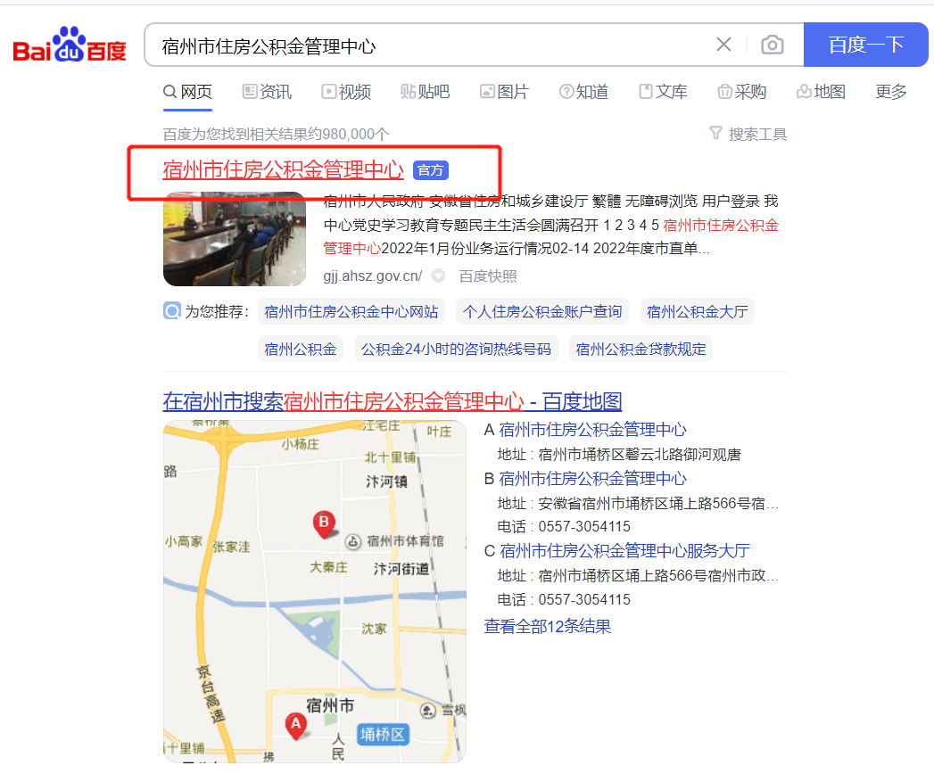
- 进入宿州市住房公积金管理中心官方网站；
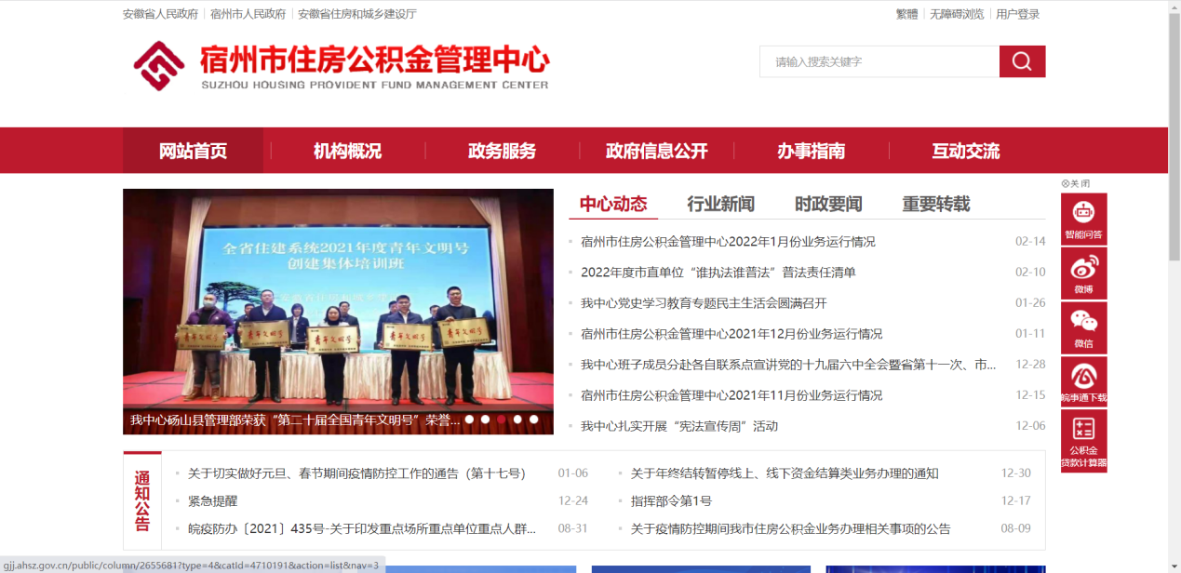
- 选择“单位网上服务大厅”点击进入；
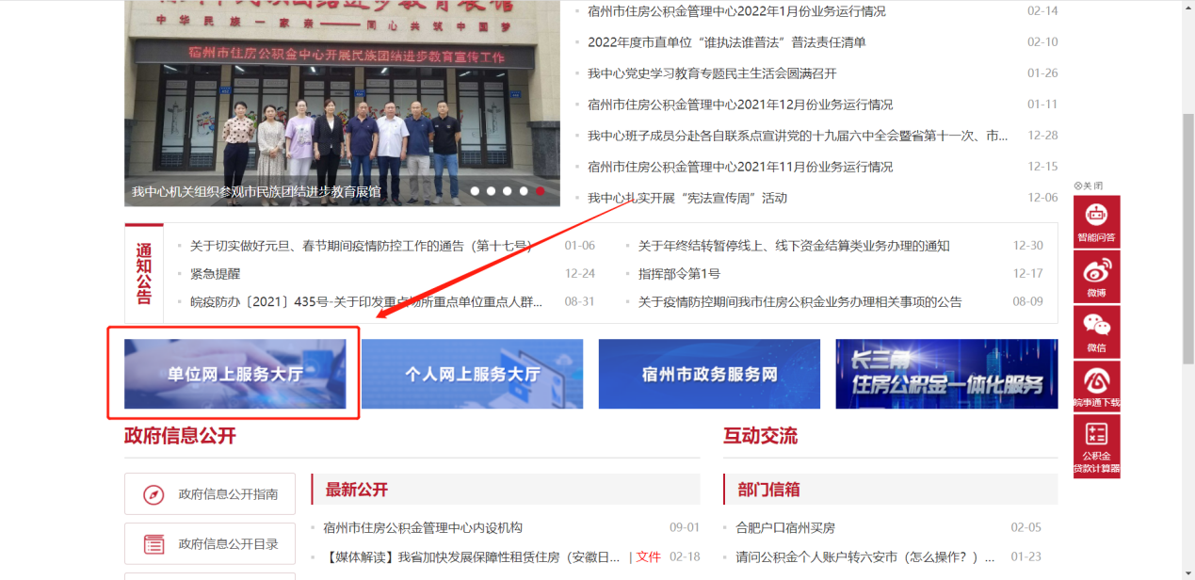
- 选择法人用户，录入安徽政务网的账号密码，使用统一社会信用代码登录；
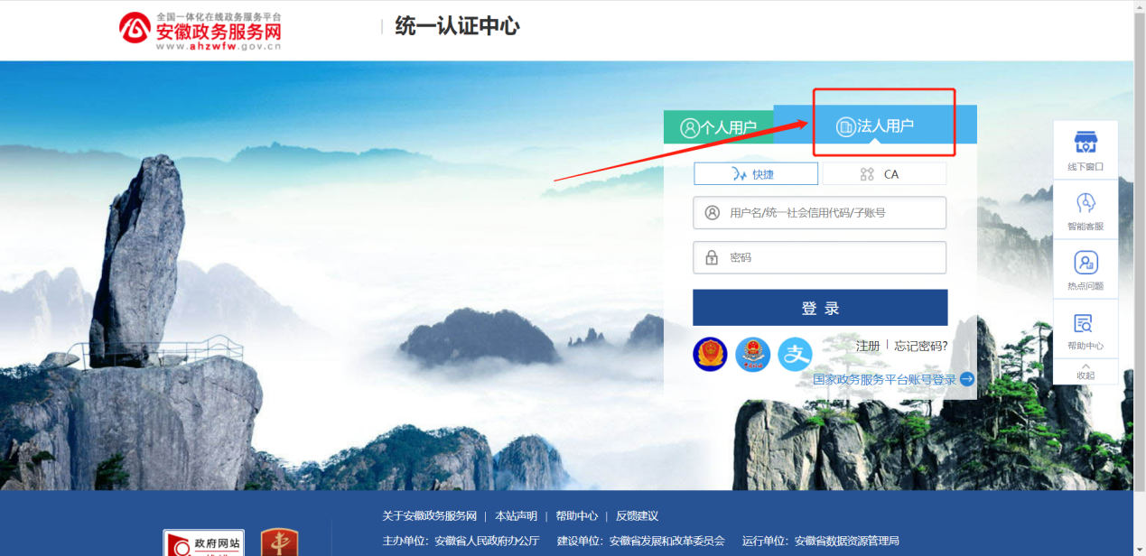
- 选择对应的单位点击身份认证；
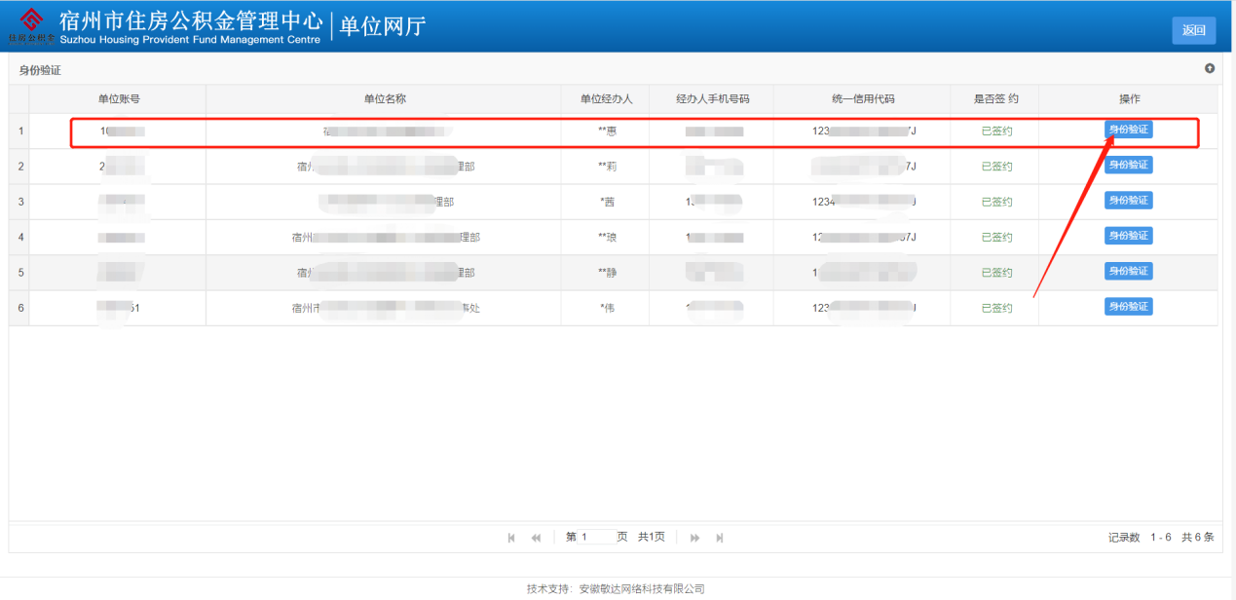
- 选择“是”，点击发送验证码；
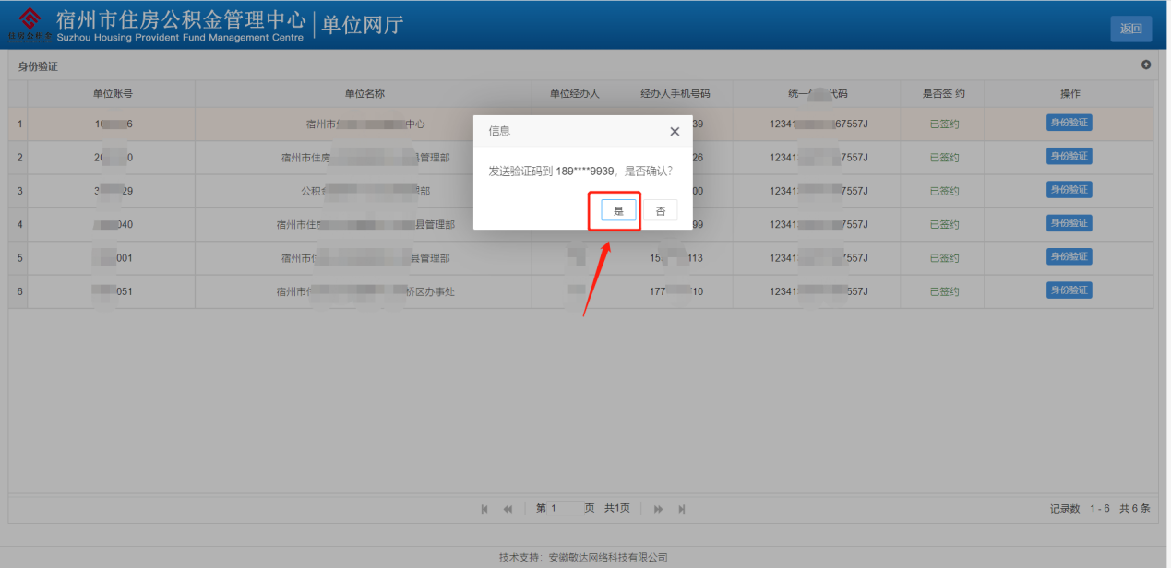
- 输入验证码后确定登录；
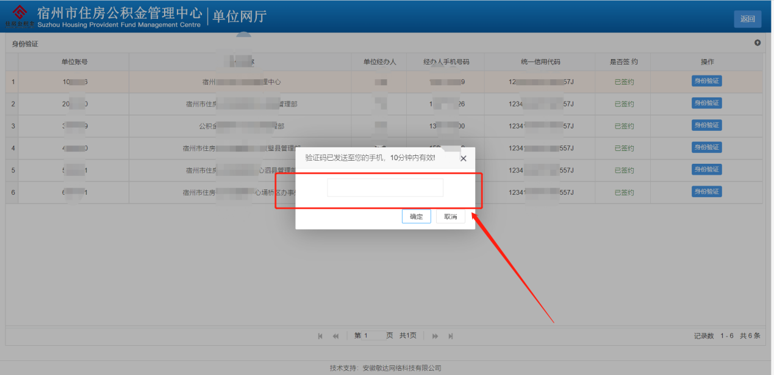
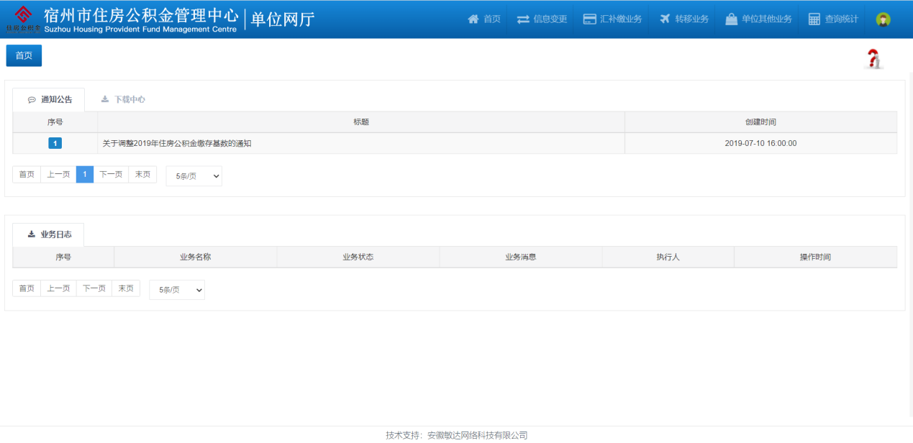
- 办理汇缴业务
- 根据顶部菜单找到“汇缴”业务，进入；
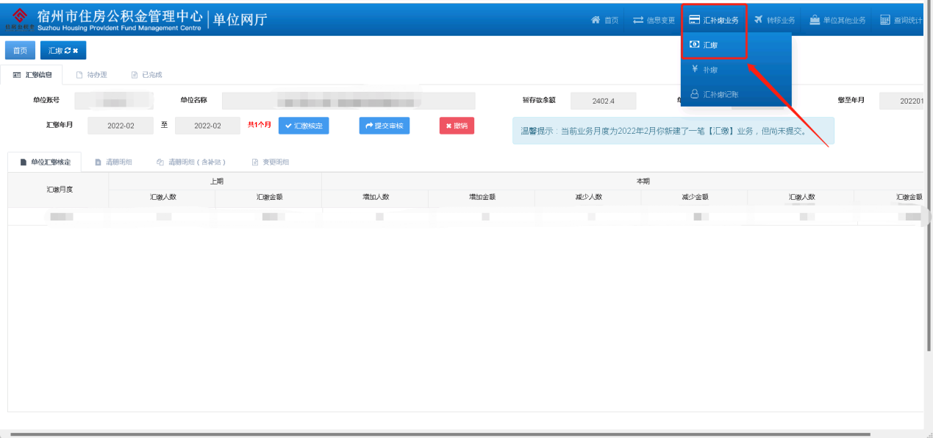
- 点击汇缴核定；注：汇缴月份默认为本单位当前未汇缴月份，不可修改；
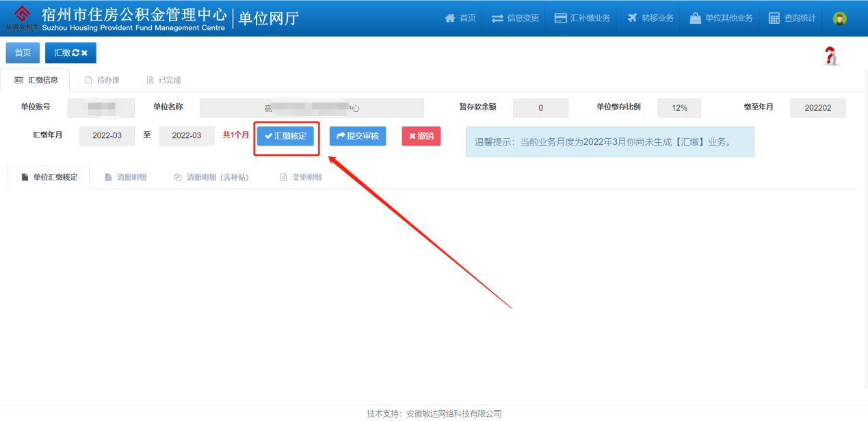
- 核定成功后，检查汇缴金额是否正确；
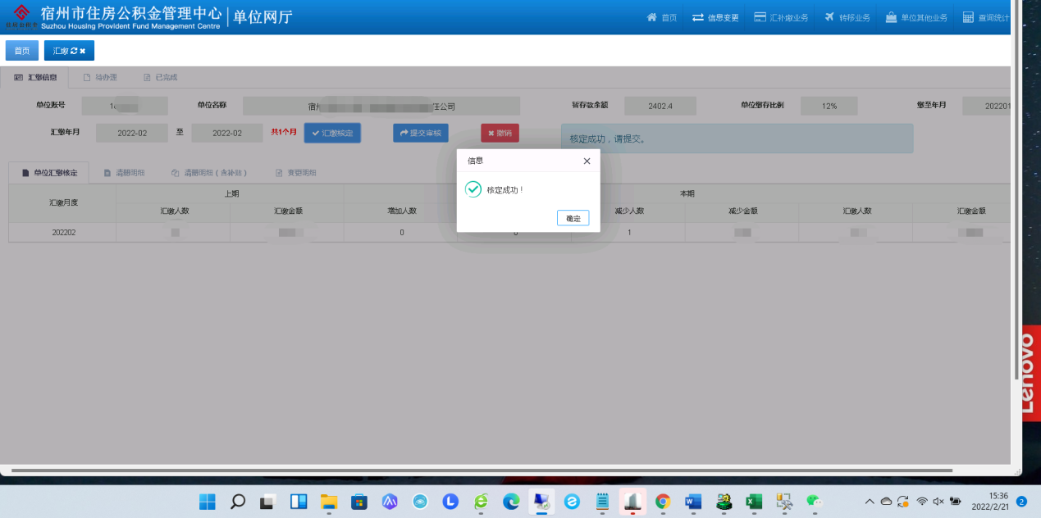
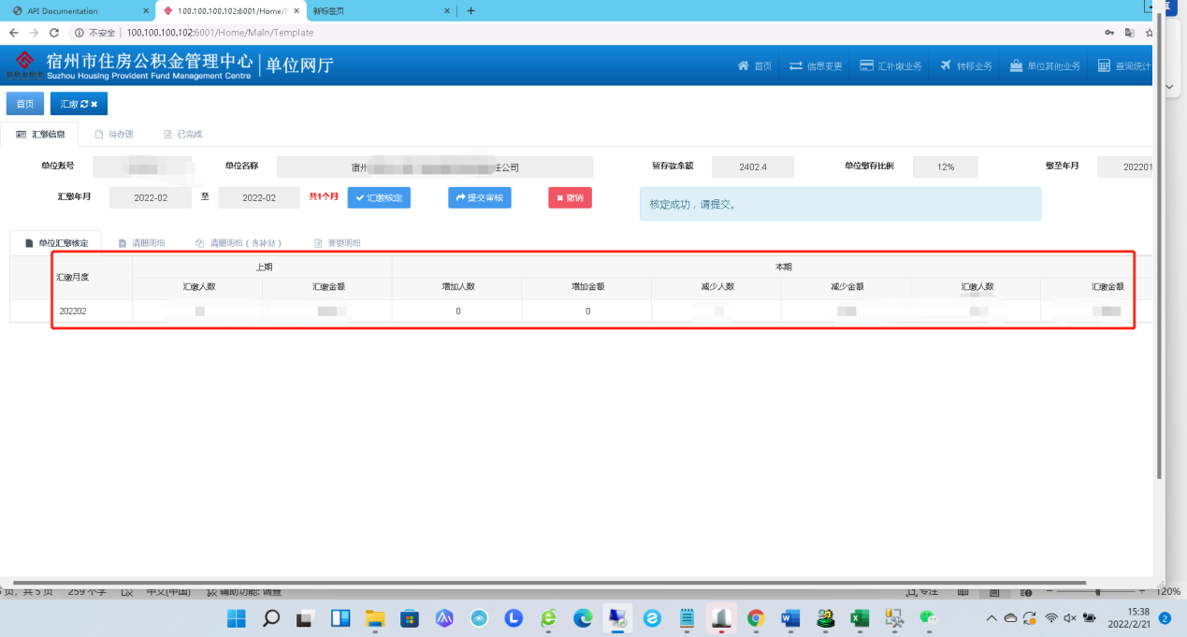
- 核对金额无误后点击“提交审核”提交本次汇缴；
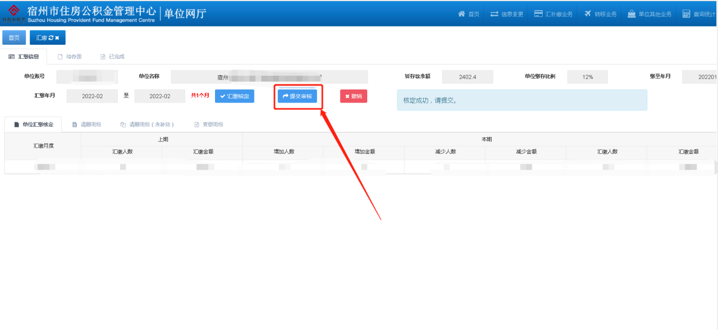
- 汇缴业务提交成功后，向公积金账号转款，转账金额得与汇缴金额一致；
- 汇缴自主记账
- 选择“汇补缴记账”业务，注：记账前请确认公积金账户或公积金暂存款是否有足够的余额。
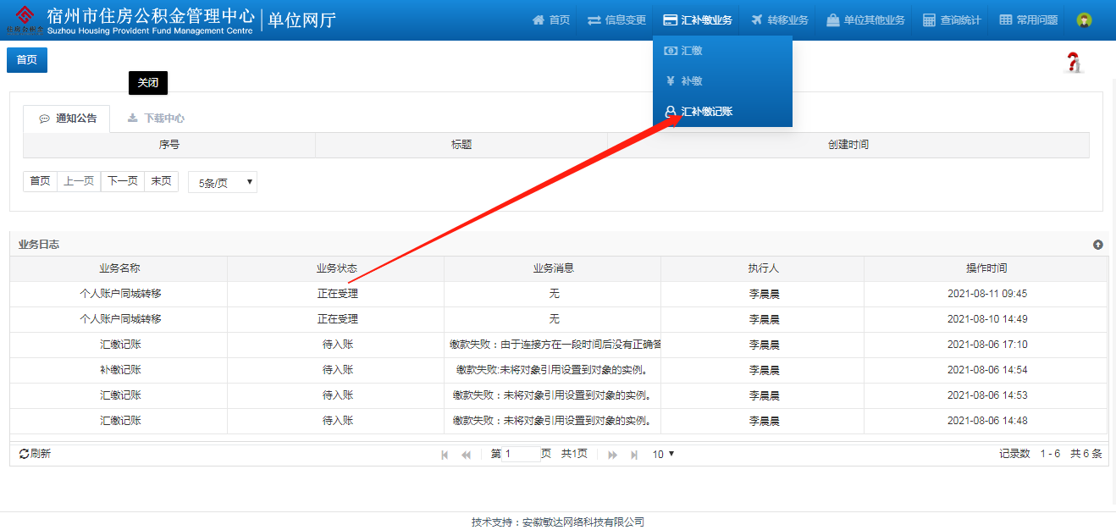
- 选择汇缴业务，核对汇缴金额；
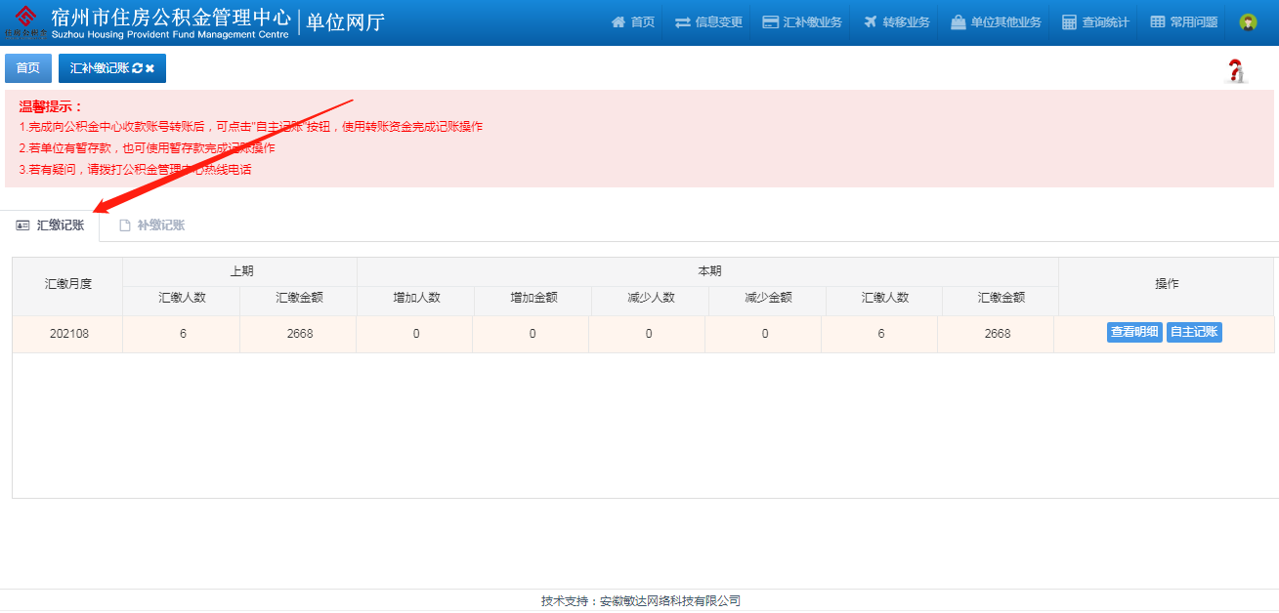
- 数据无误的话，点击“自主记账”按钮；
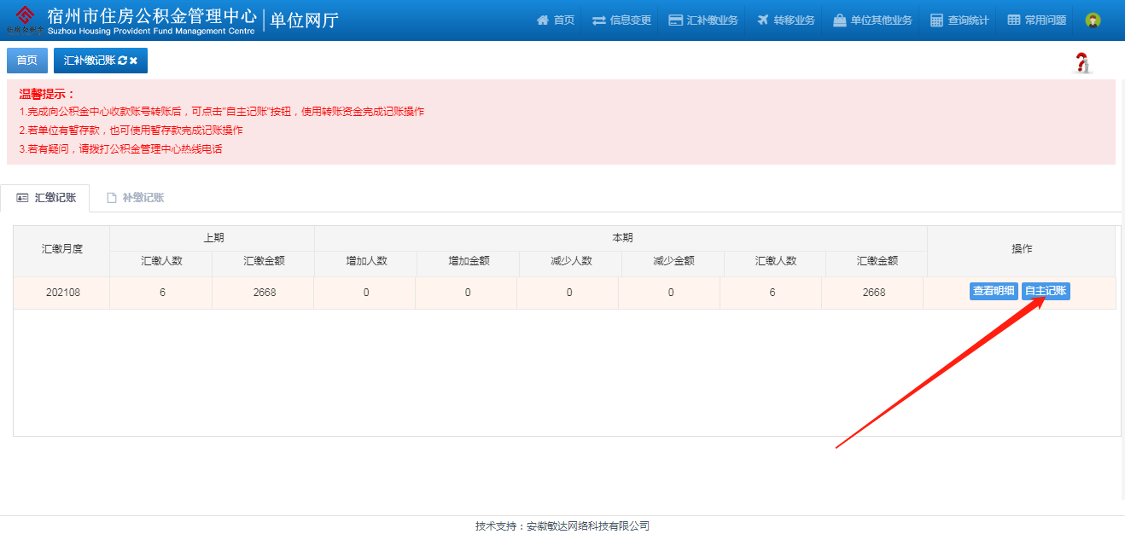
- 根据汇款到帐通知的内容查看汇款是否到帐;
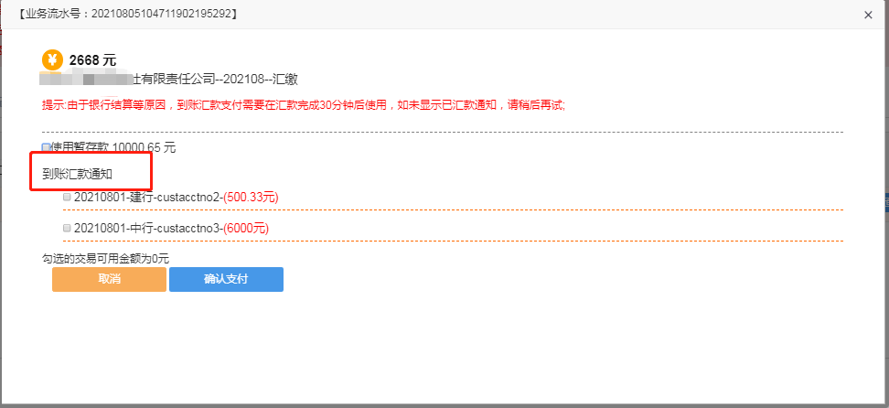
- 如汇款已经到帐，则选择付款方式，备注：暂存款和银行汇款金额可以累加使用；
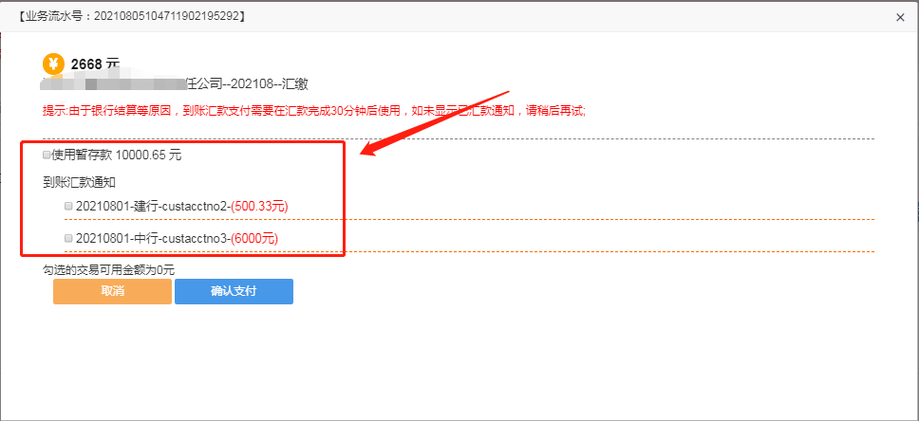
- 确认好付款方式后，点击“确认支付”进行记账操作；
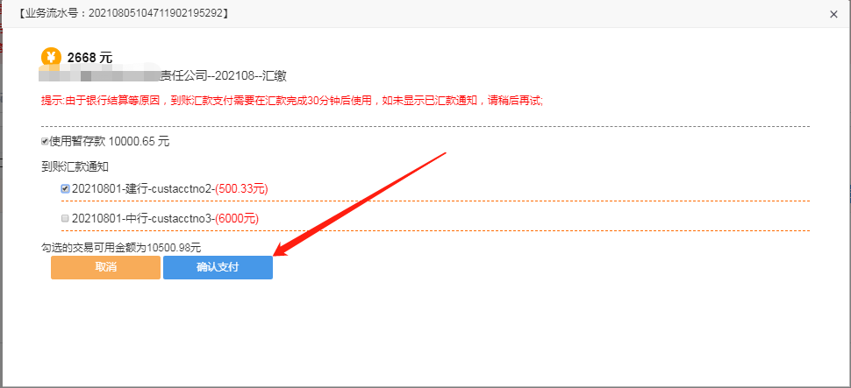
- 点击确认支付后，仔细阅读提示内容，并点击确认按钮；
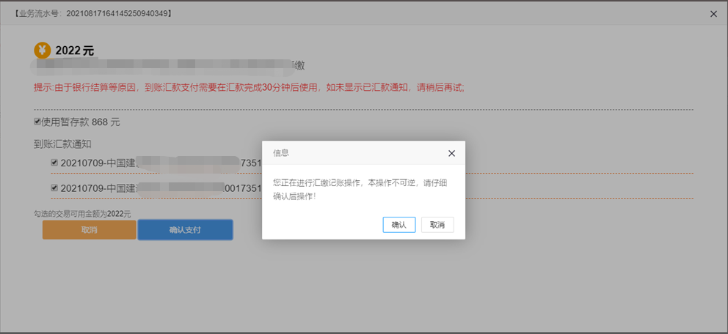
- 输入手机验证码后，点击确定，提交记账操作。
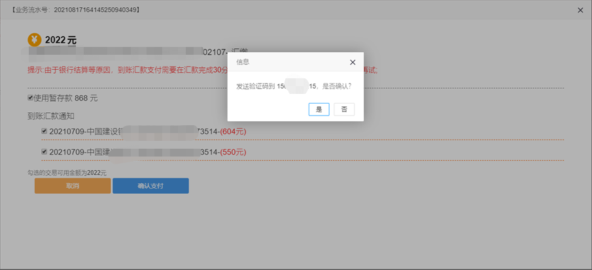
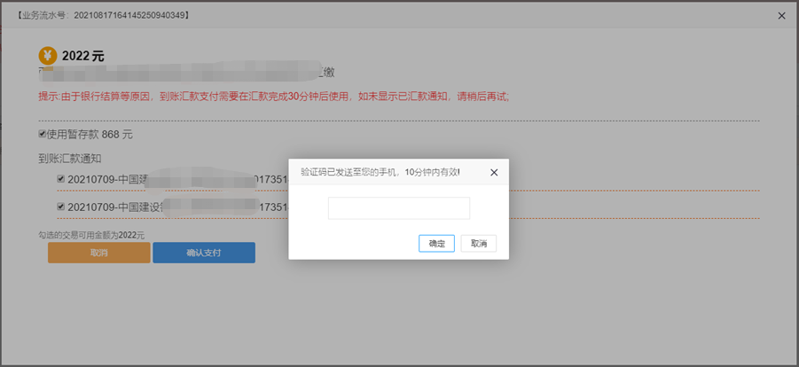
- 提交成功，后台进行记账操作记，账成功后，会有短信提醒。
